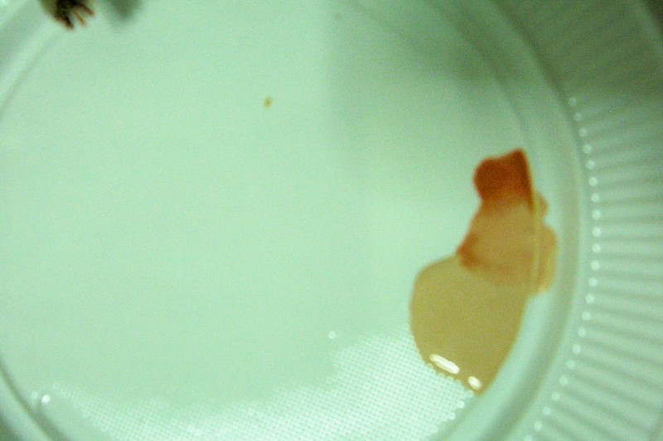

12º.- En un plato echamos dos partes de color moka y media de color coral.

